Caso de Prueba No. TC-08

Elaborado por: Pablo Ramírez

Fecha de Creación: 04/02/26

Descripción
Validar que el usuario pueda agregar un ingrediente al sistema.

Requerimiento Asociado:
R.4 Gestión de Ingredientes
R.4.1 Registrar ingrediente

Precondiciones
- El usuario haya ingresado al sistema.
- Tener un usuario con el privilegio del agregado de ingredientes.

Datos de Prueba
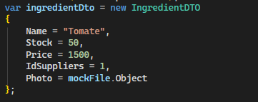

Pasos
Paso | Acción a realizar | Resultado Esperado | Comentarios
1 | Hacer click en “run” sobre la prueba unitaria de nombre: “AddIngredient_WithPhoto_ReturnsCreatedAndSavesToDB()  ” | El entorno de desarrollo debe marcar la prueba con válida.
2 | Verificar que todos los “Asserts” del código pasen de manera correcta. | Todos los “Asserts” pasan sin incovenientes.

Resultados esperados: La prueba marca que el ingrediente fue agregado correctamente

Observaciones: Se simula una foto con la libreria Mock, para constatar que funcionalidad también admite el agregado de manera correcta de una foto

